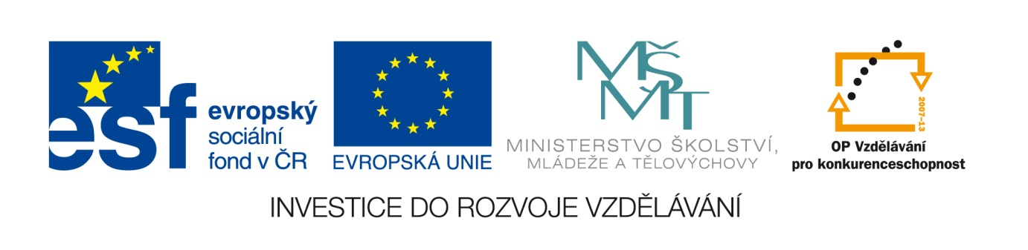

MŠMT posílá krajům miliardy z eurofondů určené pro základní a střední školy

Praha, 9. 3. 2011 – Ministerstvo školství posílá 3,6 miliardy korun z Operačního programu Vzdělávání pro konkurenceschopnost (OP VK) krajům v rámci tzv. „Globálních grantů“. České a moravské regiony tak získávají významnou finanční injekci, která jim umožní zvýšit kvalitu vzdělávání především na základních a středních školách.

Uvedenou částku dostanou kraje na základě schválených „globálních grantů“. Všechny kraje uspěly se svými návrhy, kterých se sešlo celkem 39. (Jednalo se o tři návrhy z každého kraje, přičemž Praha není příjemcem z OP VK.) Granty jsou určeny na zvyšování kvality ve vzdělávání, na podporu rovných příležitostí dětí a žáků (včetně těch se speciálními vzdělávacími potřebami) a na další vzdělávání školských pracovníků.

„Chtěl bych zdůraznit, že uvedená částka 3,6 miliardy korun jde nad rámec financí, které směrujeme do základního a středního školství ze státního rozpočtu. Pevně věřím, že uvedené peníze pomohou školám v českých i moravských regionech,“ uvedl při předávání dotací na zmíněné granty ministr školství Josef Dobeš.

„Dobu projednávání tohoto materiálu jsme o měsíc zkrátili, takže peníze by kraje měly dostat dříve, než se původně předpokládalo,“ dodal Jaroslav Kuba, vrchní ředitel Sekce řízení Operačních programů MŠMT.

Tzv. globální granty jsou eurodotace, které Ministerstvo školství směřuje do jednotlivých regionů. Kraje již na základě vlastních výzev rozdělují peníze příslušným základním a středním školám a dalším vzdělávacím institucím.

Jedná se tak o další prostředek, pomocí něhož mohou základní a střední školy získat dotace z evropských fondů Ministerstva školství. Vedle globálních grantů jsou to např. 4,5 miliardy korun pro základní školy v rámci akce „EU peníze školám“ (tzv. šablony).

Globálními granty tedy pokračuje Operační program Vzdělávání pro konkurenceschopnost v úspěšné snaze o zrychlené čerpání evropských dotací.

